Проблема борьбы с мусором в лесах Санкт-Петербурга и Ленинградской области.
По данным администрации Санкт-Петербурга:
«Природоохранный департамент будет использовать видеонаблюдение для отслеживания и поимке людей, которые разбрасывают мусор в лесу и ухудшают тем самым экологическую ситуацию в лесном массиве. Это программа нацелена на борьбу с выбросом пластиковых и бумажных отходов на территории государственных парков и лесных массивах.»
А что же делать с огромным массивом лесов Ленинградской области?
Недавно были в 100 км от Санкт-Петербурга и увидели такую картину:
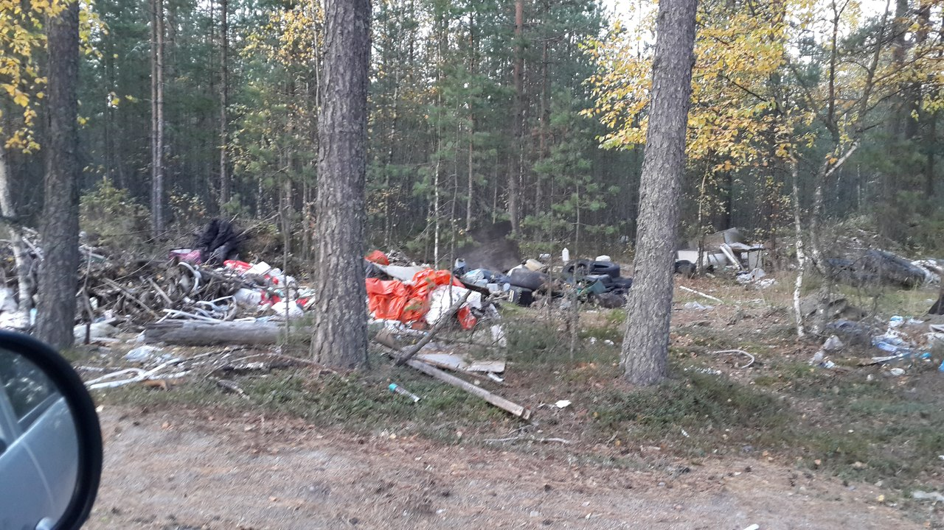
В моей голове заработали извилины, что делать? кто виноват? как я могу помочь избежать этой проблемы?
Зайдя в интернет, я не нашла ни одного ответа на мои вопросы, более того, ни одного телефона по которому можно позвонить и пожаловаться.
Много статей посвящено проблеме свалок в лесу. Я попробовала нарисовать цепочку попадания мусора в лес, и узнать кто же виноват?
Итак, первый вариант, наиболее часто встречаемый.
Клиент Заказ автомобиля Организация по вывозу строительного мусора или
Вывоз мусора в лес
Частник
Вывоз мусора на полигон
Клиент - физическое или юридическое лицо, которое за определенную плату заказал машину для вывоза мусора.
В данной цепочке, клиент не несет ответственности куда попадет мусор, т.к полагается на следующее звено из цепочке. Основная потребность клиента - в срок очистить свою территорию от мусора, заплатив за это деньги. Небольшое количество клиентов интересуются тем, куда повезут мусор. Осуждать тех, кто не интересуется, мы не можем. Можем только посоветовать тщательно подходить к выбору организации по вывозу мусора.
Организация по вывозу строительного мусора – юридическое лицо или индивидуальный предприниматель, специализирующийся на вывозе мусора. Как правило, в данных организациях существуют договора на вывоз мусора на полигоне или частные свалки.
Такие организации платят деньги, для того, чтобы утилизировать мусор!
Частник-лицо, которое осуществляет деятельность по вывозу мусора, не имеет юридического адреса.
Частные перевозки могут быть добросовестные, а могут носить одноразовый характер.
Таким образом, в данной цепочке, кто же больше нарушает закон и не довозит мусор до свалки? Пусть каждый из вас попробует ответить на этот вопрос, но я считаю, что шансы недобросовестной работы могут быть и у компаний и у частника. Лично я, обращаю внимание на брендирование машины. Вряд ли такая машина отправиться в лес и будет скидывать мусор.
Второй вариант
Клиент Самостоятельный вывоз мусора
Самостоятельный вывоз мусора возможен только тем клиентам, которые знают адреса частных свалок. Таких свалок немного и адреса в интернете найти невозможно. Вывезти на полигон мусор физическое лицо не может, т.к. нет договора на вывоз. Поэтому недовольный клиент, скорее всего, принимает решение скинуть мусор в лес.
В 21 веке проблема экологии занимает особое значение. Данная статья поможет простому обывателю, понимать, что он может стать недобросовестным звеном в загрязнении нашей природы.
Компания «ПерВый», является добросовестной компанией, берет проблемы вывоза и утилизации мусора на себя! А значит вносит, свой вклад в сохранение чистоты нашего города!
www.Первый-груз.РФ

ТО Комитета государственного контроля природопользования и экологической безопасности ЛО
Народная линия Грязный город http://www.rtr.spb.ru/People_line/

